

Referat kretsstyremøte Buskerud og Vestfold bedriftsidrettskrets

Tirsdag d. 27. august kl 17.00 - 19.00
Sted: Idrettens hus Vestfold/Teams
Tilstede: Ole-Anton Bakke, May-Liss Ektvedt, Stine Brandt, Linda Øyen, Pia Grøngaard, Christine Moen Hansen, Petter Kjærnes
Referent: Ole-Anton Bakke
Saksliste
25. Strategiplan omsettes til handlingsplan
26. Frivillige og rekruttering av fler deltakere til styret
27. Idrettens hus Vestfold – status
28. Økonomi
29. Høsten 2024 – arrangement
30. Møteplan 2024
31. Evt

Bilag 1 : handlingsplan felles 2024 – utkast

Sak 25 | Strategiplan omsettes til handlingsplan | Beslutningssak

Strategiplanen ble gjennomgått og brukt som utgangspunkt for diskusjon om kretsens handlingsplan 11/2024-12/2025. Pia lager et dokument basert på gjennomgangen og beslutningene i møtet. Styret besluttet at vi tar et eget møte for å jobbe videre med detaljene i handlingsplanen. Pia innkaller til et møte i oktober. Foreløpig handlingsplan finnes vedlagt.
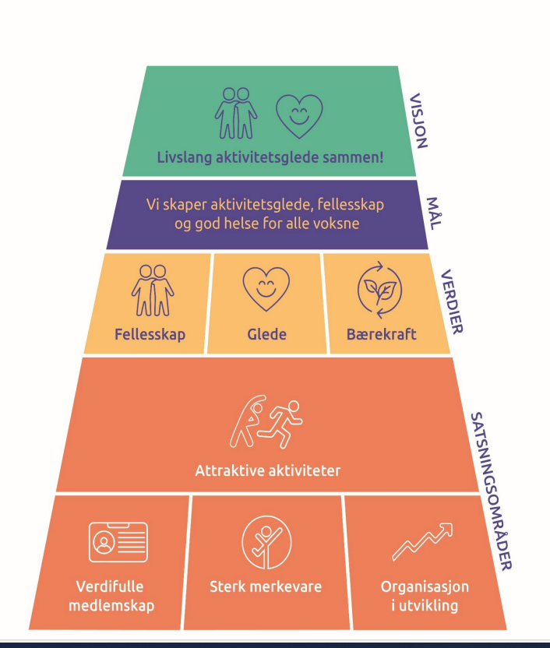

Sak 26 | Frivillige | Beslutningssak

Vi trenger fler til å ivareta verv i styret. Vi diskuterer hvilke tiltak vi kan gjøre og skal gjøre for å verve fler til styret og frivillighetsverv. Vi har ikke lykkes med dette så langt, men jobber videre med dette.

Sak 27 | Idrettens hus Vestfold – status | Orienteringssak

Pia orienterte på møtet om fremgang og prosessen i dette
Møte med eiendom sandefjord kommune ved Thomas Fritson 14. august
Her ble forespeilet en husleiestigning – et addendum hvor vi skal dekke felleskostnader
For BVBIK gjelder da en husleiestigning fra 38748,- TIL 58925,- KR
Oversikt over husleie huset nå samt tillegg for 2025:
Kort oppsummert er styret og administrasjonen bekymret for usikkerheten rundt kontorfasiliteter, Idrettens hus, og kostnadsøkninger i forhold til dette. Den uavklarte situasjonen rundt kontorfasiliteter er en belastning for administrasjonen. Vi avventer inntil beslutning i kommunen vedrørende Idrettens Hus sin fremtid og hva de ønsker å benytte huset til.

Sak 28 | Økonomi | Orienteringssak

Pia la frem status på økonomi pr 27.august 2024
Her er det viktig å merke seg at vi har fått 175.000 kr fra sparebankstiftelsen som er i regnskapet men skal brukes på innkjøp av tidtakerutstyr
I tillegg har vi ikke de store inntekter høsten (alle inntekter for treningshelgen er på konto)
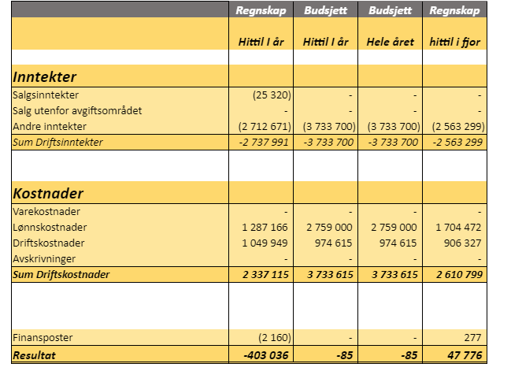
Styret er tilfreds med kretsens økonomiske situasjon, og administrasjonens arbeid med gjennomføring av aktivitetene i kretsen.

Sak 29 | Høsten 2024 – arrangement | Beslutningssak

Pr i dag er «kun» planlagt følgende store arrangementer
September:
7/9 Vestfold Maraton
November:
8-10 nov Treningshelg
23/11 Vestfold Games
(kveldsjobbing for primært Christine og Pia: gruppetimer, gjennomløpning av vestfold maraton etapper, vestfold løpskarusell)
Styret er enig i prioriteringene og fokus på de store arrangementene.
Styret er bekymret for administrasjonens høye arbeidsbelastning og at det er viktig at vi prioriterer slik at fokus blir rettet mot de aktivitetene som gir økonomisk overskudd. Det er viktig at vi finner balansen mellom de ressursene vi har tilgjengelig og aktvitetsnivå, slik at arbeidsbelastningen på administrasjonen ikke blir for stor.
Sak 30 | Møteplan 2024 | Orienteringssak

Foreløpige kjente datoer for samling/aktivitet:
Lørdag d. 7 sep Vestfold Maraton
Lørdag d. 23 nov: Vestfold Games
Det blir julebord for styret etter Vestfold Games. Pia kommer tilbake med klokkeslett og tid. Vi håper alle i styret har anledning til å bidra både i gjennomføringen av Vestfold Games og delta på julebordet.
Styremøte 3. desember i Drammen .

Sak 31 | EVT

